

أنظمة قيادة محركات

2 DC DC

|  |  |
| --- | --- |
| إعداد الطالب: | بإشراف الدكتور المهندس: |
| محمد باهر كرزة | جمال جعفر |
| العام الدراسي: 2021-2022 | |

**مقدمة**

تتميز محركات التيار المستمر بخصائص عديدة وتستخدم على نطاق كبير وواسع كمحركات متغيرة السرعة وهذه الأنواع من المحركات تلعب دور مهم في المحركات الصناعية الحديثة , فمن مميزات محركات التيار المستمر أنها تعطي عزم دوران عالي كما أنه التحكم في سرعة محركات التيار المستمر أبسط وأسهل وأفل تكلفة من التحكم في سرعة محركات التيار المتناوب ولكن بسبب المجمّع (المحول) الموجود في محركات التيار المستمر فإن محركات التيار المستمر غير مناسبة للتطبيقات عالية السرعة وتطلب صيانة أكثر من محركات التيار المتناوب.

عادة ما يتم استخدام كل من وصلة محرك التيار المستمر ذو التهييج المستقل ووصلة محرك التيار المستمر التسلسلي.

**المحرك الكهربائي:** هو آلة تقوم بتحويل الطاقة الكهربائية الى طاقة ميكانيكية.

**مكونات محرك التيار المستمر:** يتألف بشكل رئيسي من أربع أجزاء

1. 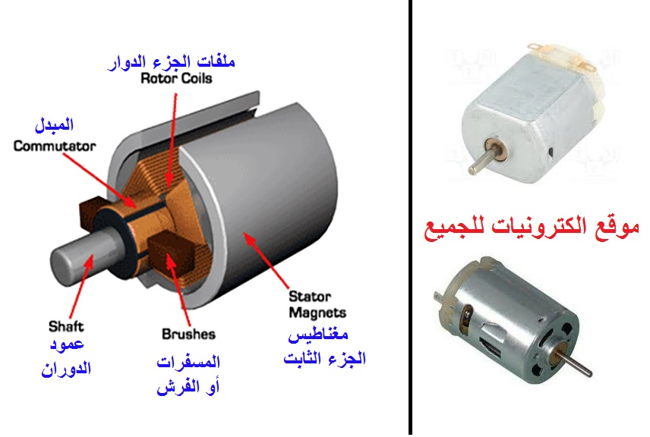**الجزء الثابت Stator:** عبارة عن مغانط دائمة وظيفته إنتاج الحقل المغناطيسي, ويكون إما مغانط طبيعية أو ملف يتم إمرار تيار فيه مما يؤدي الى انتاج حقل مغناطيسي.
2. **الجزء الدوار Armature:** يتألف من مجموعة من النواقل (الوشائع) تكون ملفوفة على محور المحرك, وظيفة هذه النواقل إنتاج عزم كهرومغناطيسي اللازم لتدوير الدوار.
3. **المجمع Commutator (المحول):** وهو مجموعة من الصفائح النحاسية، مركب على محور المحرك، وهذه الصفائح معزولة عن بعضها البعض وعن المحور، تتصل هذه الصفائح مع بدايات ونهايات وشائع الدوار, وظيفة المجمّع هي

* تجميع بدايات ونهايات نواقل الدوار
* توحيد التيار (تجميعه).

1. **المسفرات Brush:** مصنوعة من المعدن وتكون على تماس مع المجمّع, وظيفتها نقل التيار الى داخل الآلة.

**مبدأ عمل المحرك:** يعتمد على نظرية فرداي التي تنص على عند مرور تيار في ناقل يخضع لحقل مغناطيسي سوف تؤثر على هذا الناقل، فإن قوة وتحركه بجهة ما وتحدد جهة حركة هذا الناقل بحسب قاعدة اليد اليسرى في التحريك الموضحة

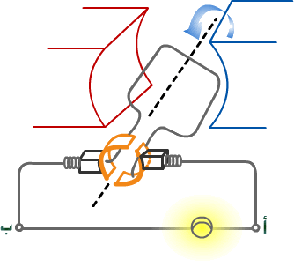

الجزء الثابت

الجزء الدوار

(النواقل)

المجمّع

المسفرات

**شكل يوضح أجزاء المحرك الكهربائي مع مبدأ عمله.**

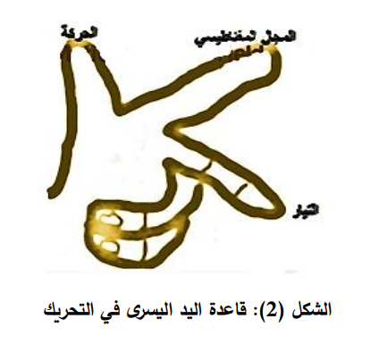

**الخصائص الأساسية لمحركات التيار المستمر**

* عند تطبيق جهد Vf فإنه يمر تيار If في الجزء الثابت وينشأ تيار Ia في الجزء الدوار نتيجة جهد Va تؤدي لنشوء قوة محركة كهربائية عكسية وعزم دوران.

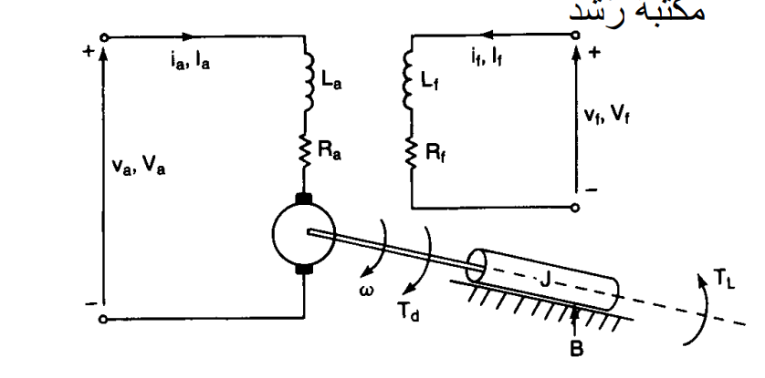

الدارة المكافئة لمحرك تيار مستمر ذو التهييج المستقل

* تيار الجزء الثابت مستقل عن تيار الجزء الدوار وأي تغيير في احادهما لا يؤثر على الآخر.
* عادة ما يكون تيار الثابت أقل بكثير من تيار الدوار.
* يمكن توصيف محرك التيار المستمر من خلال المعادلات التالية:

|  |  |  |  |
| --- | --- | --- | --- |
| **في الجزء الثابت** | |  | |
| **في الجزء الدوار** | |  | |
| **حيث eg هي القوة المحركة الكهربائية العكسية** | |  | |
| **عزم الدوران الناتج عن المحرك هو** | |  | |
| **ويجب أن يكون عزم الدوران الناتج عن المحرك مساوي لعزم دوران الحمولة** | |  | |
| *ثابت عزم الحمولة* | *ثابت الاحتكاك* | |
| *ثابت الجهد او* | ثابت عزم الدوران | |
| ثابت عزم العطالة | العزم الكهرومغناطيسي المتشكل في ملفات الدوار | |

**طرق التحكم بالسرعة**

نلاحظ من قانون سرعة دوران المحرك أنه يمكننا التحكم في السرعة من خلال:

* التحكم في جهد الجزء الدوار

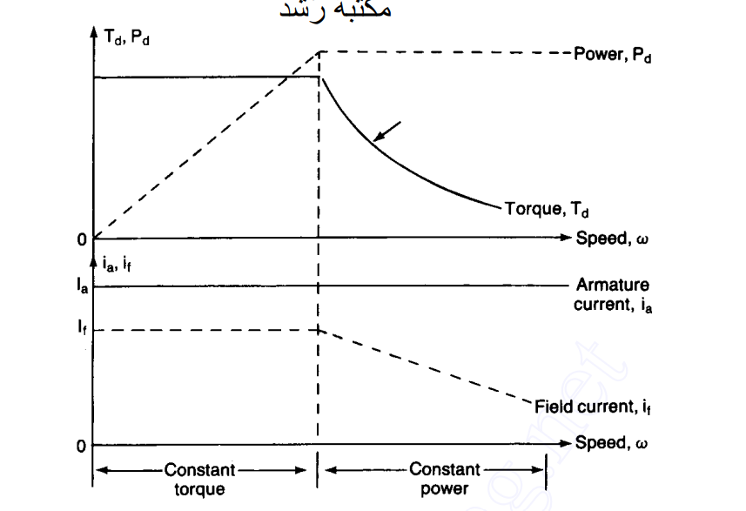

خصائص محركات التيار المستمر ذو التهييج المستقل

* التحكم بالسرعة من خلال التحكم بتيار الملف الثابت
* زيادة عزم الدوران الذي يتوافق مع تيار و
* في الحياة العملية لتخفيض السرعة يتم الحفاظ على التيار ويتم تغير الجهد
* في الحياة العملية لزيادة السرعة يتم الحفاظ على الجهد ويتم تغير التيار
* وتكون قدرة المحرك هي السرعة بعزم الدوران
* عند التحميل الخفيف جدًا، يمكن أن تكون السرعة عالية جدًا ولا ينصح بتشغيل محرك التيار المستمر بدون تحميل.

**مقدمة على دوائر chopper**

في العديد من الحالات نحتاج لتحويل مصدر الجهد المستمر الثابت الى متناوب على سبيل المثال يتم تغذية عربات مترو الانفاق أو حافلات ترولي أو المركبات التي تعمل بالبطاريات عموما من مصدر تغذية ثابت ولكن من أجل التحكم بالسرعة نحتاج لجهد مستمر متغير

**الطرق التقليدية للحصول على جهد متغير من جهد ثابت:**

* **Resistance Control**: في هذه الطريقة، يتم إدخال مقاومة متغيرة بين الحمل والمصدر. تتمثل عيوب هذه الطريقة في إهدار الكثير من الطاقة للحصول على جهد خرج معين، وتطلب مقاومات ذات قيم واستطاعات مختلفة للحصول على قيم مختلفة لتيار الحمل.
* **Motor-Generator Set (M-G Set)**: يوفر مولد التيار المستمر بشكل منفصل جهدًا يمكن أن يتنوع من الصفر إلى القيمة المقدرة مع أي قطبية. ولها عيوب التكلفة العالية، الحجم الكبير، الكفاءة المنخفضة والاستجابة البطيئة بسبب وقت حقل المولد الثابت.
* **AC Link Chopper (Inverter-Rectifier):** في هذه الطريقة يتم فيها تحويل الجهد المستمر الى متناوب وبعدا ذلك يتم خفض أو رفع الجهد عن طريق محولات وبعدها نحول الجهد المتناوب الى جهد مستمر بقيمة مختلفة عن القيمة الأولى وتكون مكلفة وضخمة وكفاءة منخفضة.
* **DC Chopper (DC to DC Power Converter):** إن مقطعات التيار المستمر هي مفتاح ساكن (static switch) لتوفير جهد متغير للتيار المستمر من مصدر جهد ثابت للتيار المستمر. ويتم الآن استخدام المقطعات في جميع أنحاء العالم لأنظمة النقل السريع. وتستخدم هذه أيضًا في عربات الترولي، والرافعات البحرية.... ومن المرجح أن تستخدم السيارات الكهربائية المستقبلية دوائر المقطعات للتحكم في السرعة والكبح. وتوفر أنظمة التقطيع تحكمًا سلسًا وكفاءة عالية واستجابة سريعة.

**مبدأ عمل المقطعات:**

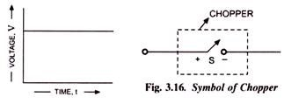هي مفتاح تشغيل / إيقاف عن طريق أشباه الموصلات عالية السرعة التي تربط الحمولة وتفصلها عن مصدر التغذية ونحصل على جهد حمل مقطع من مصدر ثابت.

نظرًا لأنه مفتاح تشغيل / إيقاف بين المصدر والحمل، يمكن تمثيله رمزياً بواسطة مفتاح S داخل مستطيل منقط، كما هو موضح في الشكل 3.16.

تتكون المقطعات من عناصر أنصاف نواقل بشكل أساسي وعناصر أخرى للتحكم فيها. وفي دوائر المقطعات منخفضة الطاقة، تُستخدم ترانزستورات مثل GTOs على نطاق واسع. أما في دوائر المقطعات عالية الطاقة، يشيع استخدام الثايرستور.

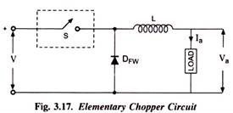يوضح الشكل 3.17 مبدأ تشغيل المقطعات. حيث يتم إغلاق المفتاح أو فتحه عن طريق تزويده بنبضات التشغيل / الإيقاف. هنا لم تظهر آلية إرسال النبضات إلى المفتاح. يتم وضع ديود حر DFW عبر الحمل لتمرير تيار الحمل عند إيقاف تشغيل المفتاح S.

عندما يكون المفتاح S مغلقًا، بافتراض أن انخفاض الجهد عبر المفتاح S في حالة التشغيل ضئيلًا، يمر جهد المصدر V عبر الحمل طوال مدة إغلاق المفتاح.

**تصنيف دوائر المقطعات:**

1. خافضة للجهد.
2. رافعة للجهد.
3. خافضة-رافعة.
4. من حيث تشغيل المحرك (ربع أول, ثاني....).

* في مجال التحكم بالمحركات سوف نهتم بالتصنيف الرابع بشكل أساسي لأن المحركات تهتم بمجال عملة المبدلة مع العلم أن النوع الرابع يحتوي على الأنواع السابقة.

1. 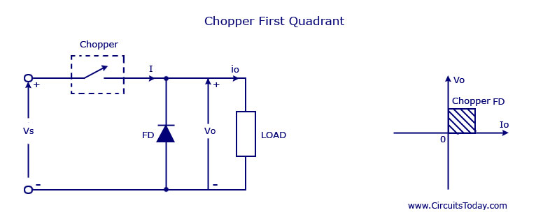**Class A**

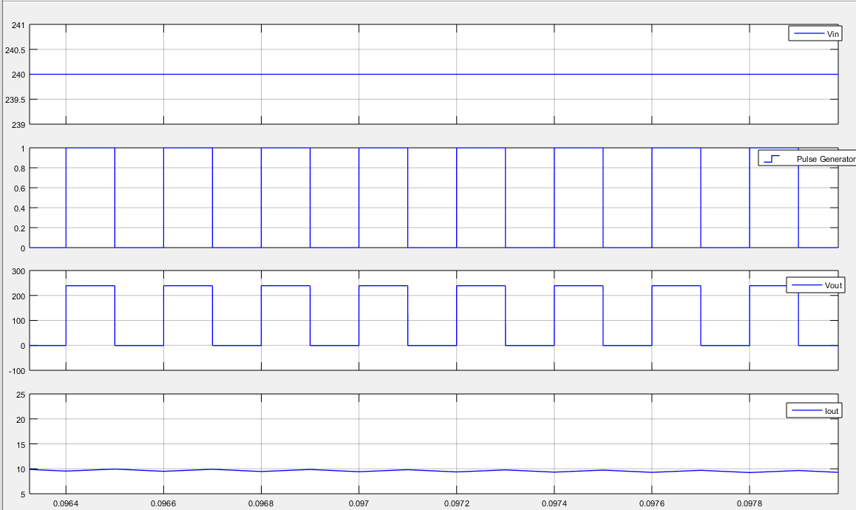

تعمل هذه المبدلة في الربع الأول, ويكون جهد الخرج مساوياً لجهد المنبع في حالة إغلاق المفتاح, ويكون مساوياً الصفر في حالة فتح المفتاح ولكن تيار الخرج لا ينعدم لأن الحمولة تحريضية وبالتالي بتدفق التيار في الديود الحر وبالتالي جهد الخرج وتيار الخرج دائما موجبين وبالتالي المبدلة تعمل في الربع الأول.

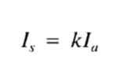

* تعرف هذه المبدلة أيضاً أنها مبدلة خفض الجهد

1. 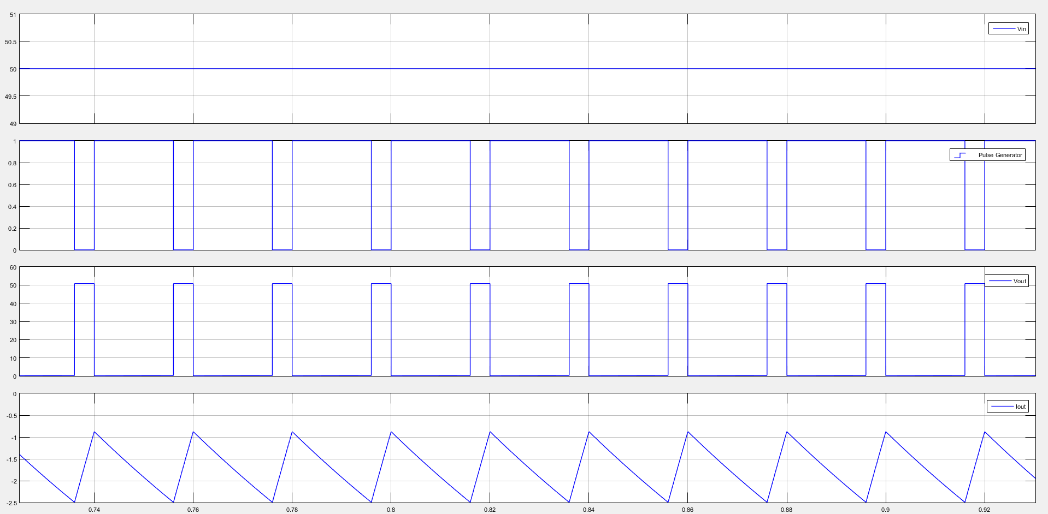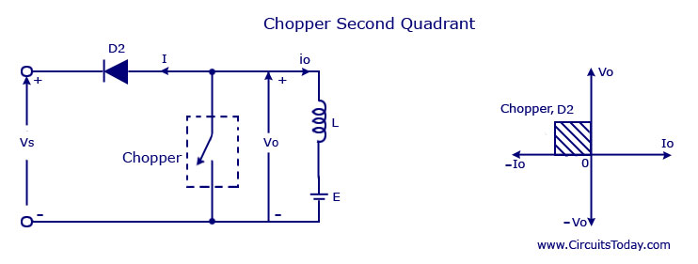**Class B**

في هذا النوع يجب أن يحتوي الحمل على منبع E كما هو الحال في المحركات

عندما يعمل المفتاح: سوف يكون الخرج Vo = 0 ولكن جهد الحمل E سوف يعطي تيار يمر عبر المحارضة والمفتاح, وبهذه الحالة المحارضة سوف تخزن الطاقة في حالة المفتاح مغلق Ton

عند فتح المفتاح: Vo =(E+ L .  *di*/*dt )* سوف يكون أكبر من جهد المصدر وبالتالي الديود سوف يكون محيز أمامياً وسوف يمر التيار في اتجاه المصدر ويكون Vo أكبر من Vs

وبالتالي الجهد موجب والتيار سالب فالمبدلة تعمل في الربع الثاني

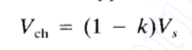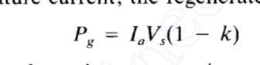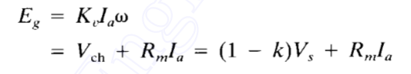

1. 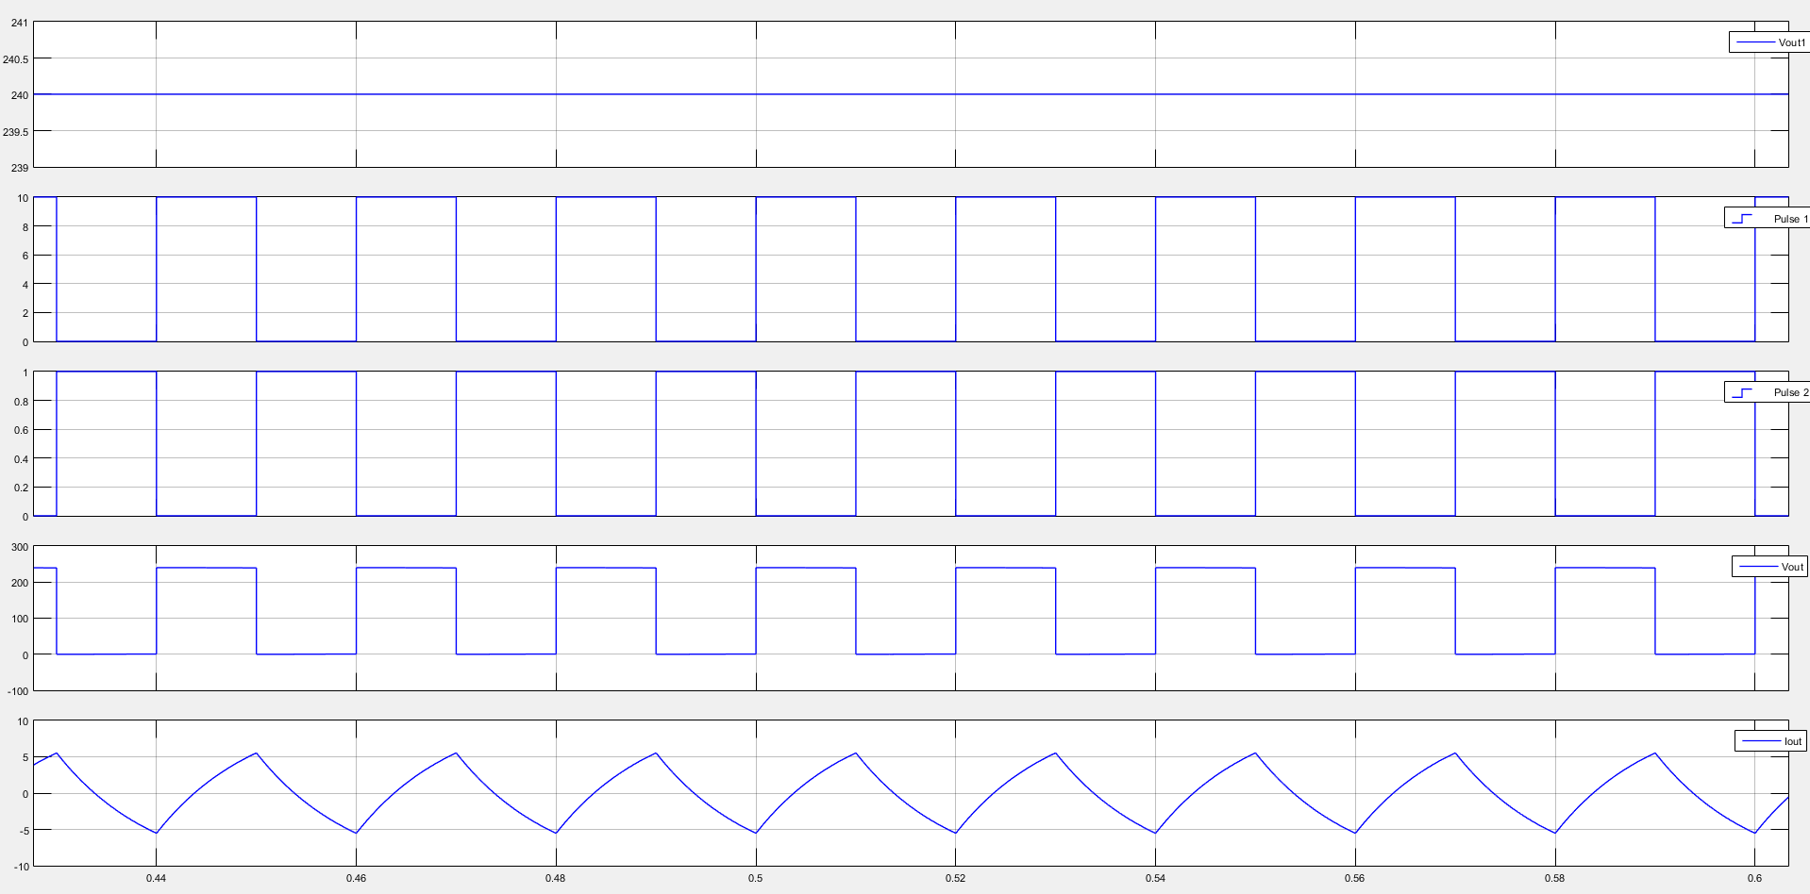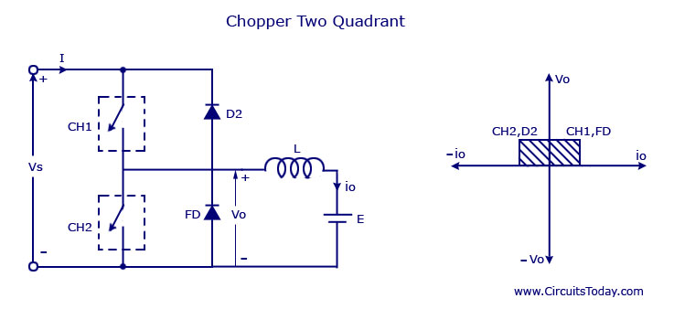**Class C**

يتم الحصول على هذه النوع عن طريق وصل النوع A والنوع B على التوازي وفي هذه الحالة سوف نحصل دائما على خرج موجب وذلك بسبب وجود الديود الحر

في الحالة الأولى عند إغلاق المفتاح 1 سوف نحصل على النوع A وسوف يمر التيار من المنبع الى الحمل وبالتالي يكون جهد الخرج مساوي لجهد المنبع Vs=Vo

في الحالة الثانية عند إغلاق المفتاح 2 سوف ينعكس اتجاه التيار ويمر من الحمل باتجاه المنبع وبالتالي نحصل على مبدلة من النوع B

* لا يجب عمل المبدلتين معاً في نفس الوقت والا سوف يحدث قصر في الدارة
* الدارة السابقة تعمل في ربعين لأن الجهد في اتجاه واحد والتيار يمكن أن يكون في اتجاهين وبالتالي تعمل المبدلة في الربع الأول والثاني
* الدارة السابقة تعمل كمبدلة رافعة-خافضة للجهد

1. 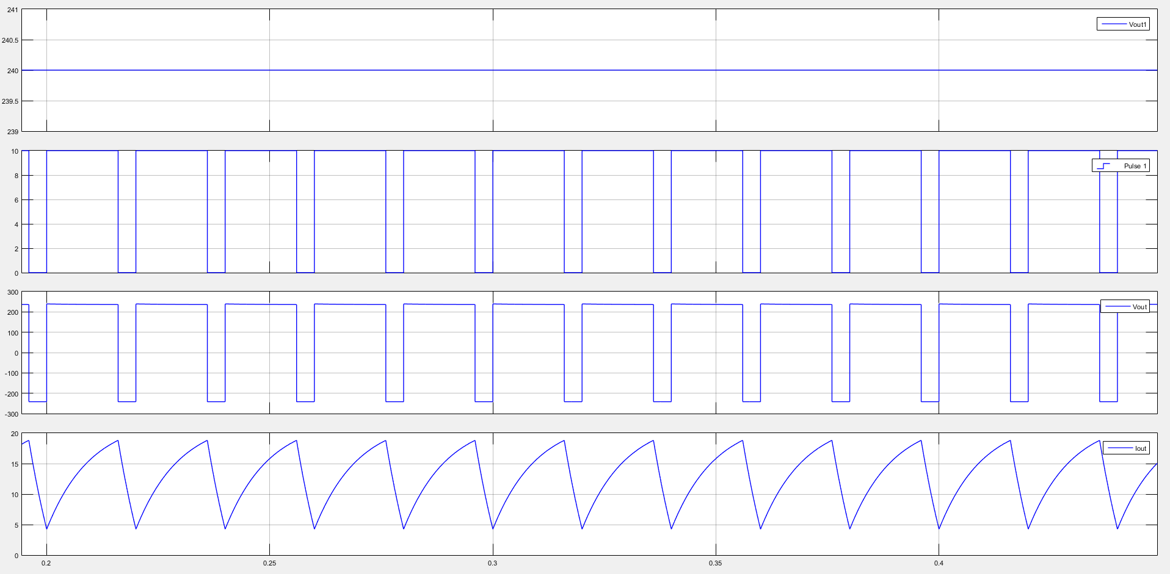**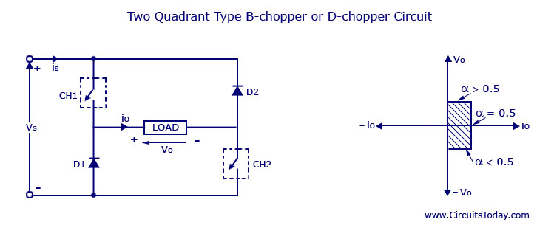Class D**

في البداية عند إغلاق المفتاحين سوف يمر التيار من المنبع الى الحمل عن طريق المفتاح1 و2 وفي هذه الحالة سوف يكون التيار موجب والجهد موجب Vo=Vs

عند فتح المفتاحين 1 و 2 الشحنة المتبقية في المحارضة سوف تمر عن طريق الديودات الموجودة باتجاه معاكس وبالتالي Vo=-Vs والتيار سوف يبقى موجب

وبالتالي تعمل هذه المبدلة في ربعين الأول والرابع

* يجب الانتباه الى أنه عندما تكون Ton>Toff سوف يكون الجهد الوسطي للخرج موجب
* وفي حالة كان Toff>Ton سوف يكون الجهد الوسطي للخرج سالب

1. **Class E**

تتكون هذه المبدلة من أربعة مفاتيح متحكم بها وأربعة ديودات تكون موصولة على التوازي ويكون ترقيم المفاتيح وفقاً لربع الذي تنتمي اليه

**الربع الأول:** المفاتيح 1 و 2 سوف تكون في وضع العمل والمفاتيح 4 و3 سوف تكون في وضع الإيقاف وبالتالي جهد الحمل سوف يكون مساوي لجهد المنبع والتيار سوف يتدفق من المنبع الى الحمل وبالتالي سوف يكون الجهد والتيار موجبين

**الربع الرابع:** يعمل الديود 4 و 3 بسبب الشحنة المختزنة في الملف يتولد جهد بجهة معاكسة فيمر التيار عبر الديودات ويكون الجهد في هذه الحالة سالب والتيار موجب فتعمل في الربع الرابع

**الربع الثالث:** المفاتيح 3 و 4 سوف تكون في وضع العمل والمفاتيح 2 و1 سوف تكون في وضع الإيقاف وبالتالي جهد الحمل سوف يكون مساوي لجهد المنبع كقيمة والتيار سوف يتدفق من المنبع الى الحمل وبالتالي سوف يكون الجهد والتيار سالبين

**الربع الثاني:** يعمل الديود 2 و 1 بسبب الشحنة المختزنة في الملف يتولد جهد بجهة معاكسة فيمر التيار عبر الديودات ويكون الجهد في هذه الحالة موجب والتيار السالب فتعمل في الربع الثاني

* تعتبر هذه المبدلة من أفضل الأنواع السابقة لانها تشغل المحرك في 4 أرباع

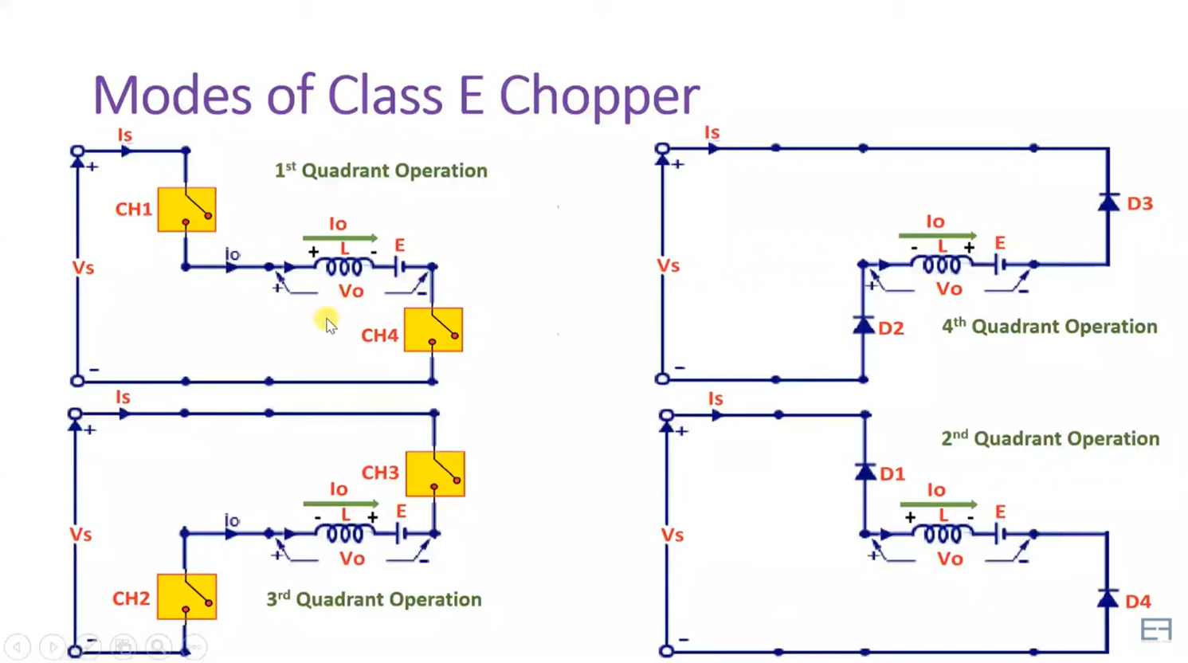

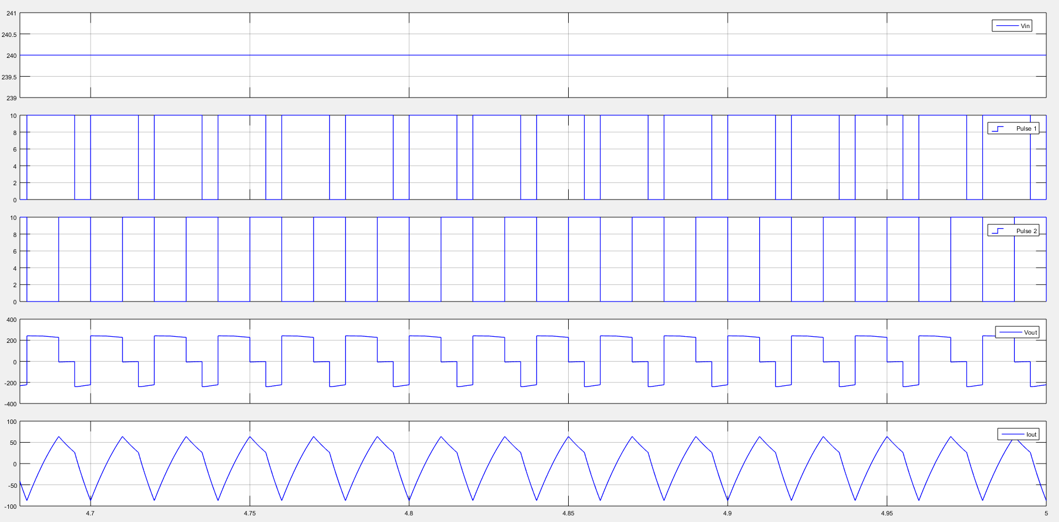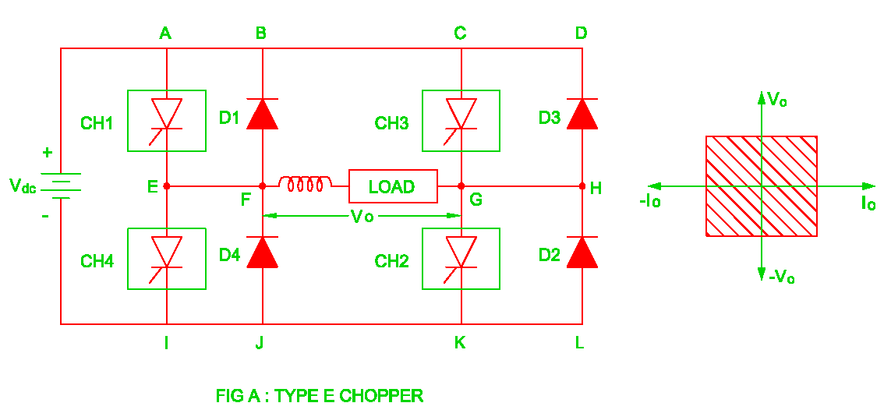

المراجع

* Power Electronics Circuits Devices and Applications by Muhammad Harunur Rashid
* Power Electronics HANDBOOK BY Muhammad Harunur Rashid
* <https://www.youtube.com/c/ElectronicsMaddy>
* <https://www.circuitstoday.com/types-of-chopper-circuits>
* محاضرات مخبر الآلات الكهربائية جامعة حلب